More foods

- Hoe geef je aan dat er ergens meerdere van zijn?
Maak van alle enkelvoud woorden een meervoudsvorm in het Nederlands.

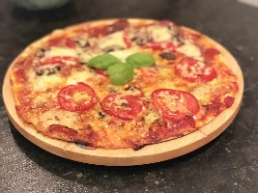  de pizza | 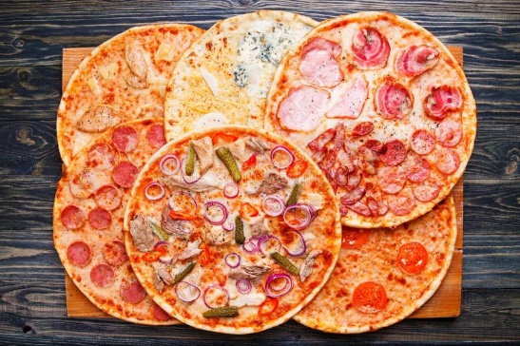  ________________________
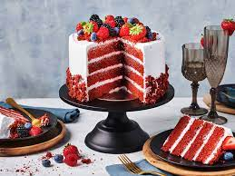  De taart | 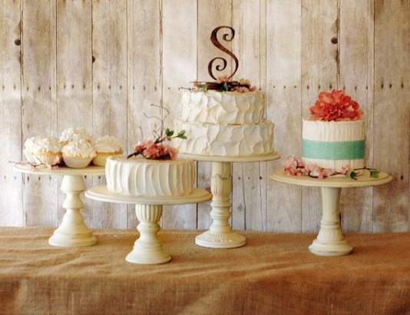  __________________________
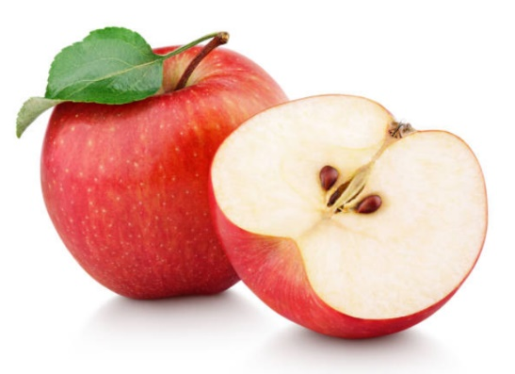  De appel | 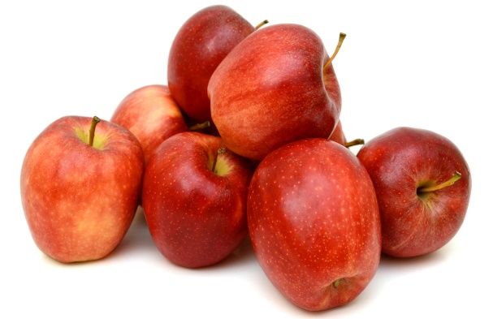  _________________________
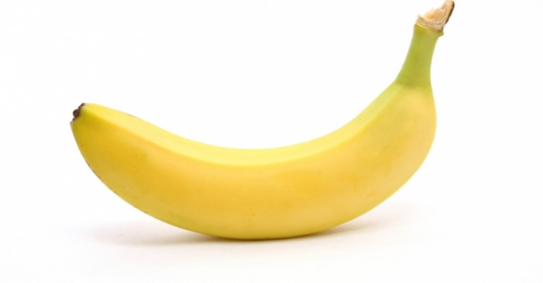  De banaan | 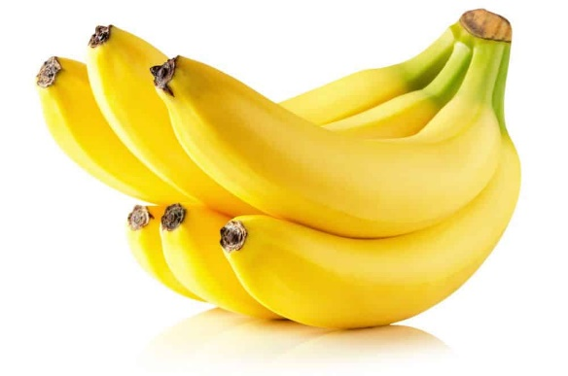  ______________________________

- Kan jij de regel vinden voor meervoudsvormen?

Je maakt een meervoudsvorm door ______ achter het woord te zetten OF je zet _______ achter het woord.

